Мир сказок Виктора Васнецова

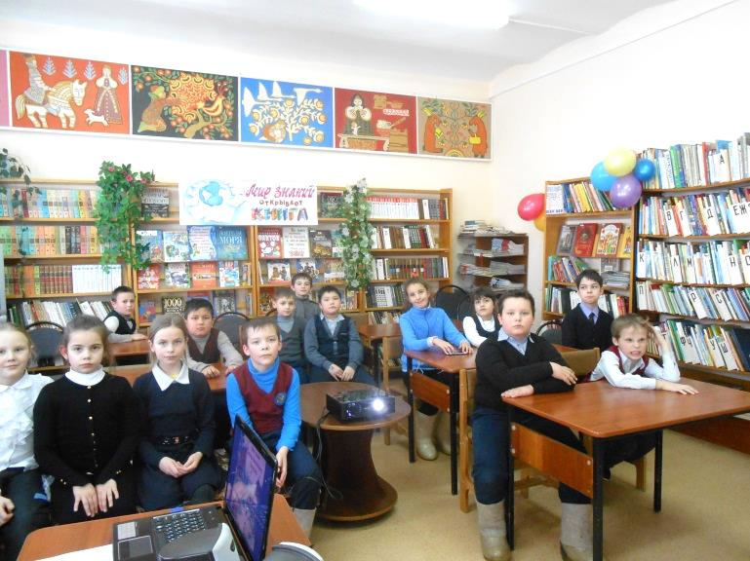 Все дети любят сказки: одни слушают, как их рассказывают бабушки и мамы, а те, кто умеет читать, читают сами. И, конечно же, рассматривают интересные, красочные картинки – иллюстрации, которые рассказывают о героях книги ничуть не меньше, чем текст самой сказки.

7 февраля в детской библиотеке для учащихся 3а класса МСОШ №1 прошел познавательный урок по творчеству художника-иллюстратора В.М. Васнецова. Ребята узнали интересные факты из жизни великого живописца, побывали в доме художника. Познакомились с репродукциями его картин, написанных по мотивам русских народных сказок «Иван царевич на Сером волке», «Ковер-самолет», «Три богатыря», «Сивка-бурка», «Спящая царевна», «Баба-Яга», «Царевна-лягушка» и др*.* Библиотекарь интересно и увлекательно рассказала им об истории их написания.В продолжение рассказа о картинах, ребята приняли участие в викторине по мотивам русских народных сказок. По активным ответам на вопросы, было видно, что они хорошо знают и любят сказки.

Картины удивительного художника Виктора Михайловича Васнецова помогают передать внутренний мир героев сказок, погружают в то время и атмосферу, в которой жили сказочные персонажи. Благодаря творчеству этого художника мы можем не только читать сказку, но и видеть ее.